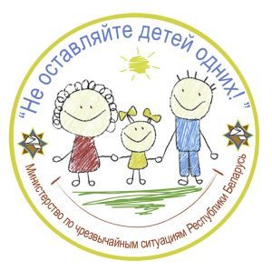
Памятка для родителей - ребенок один дома
1. Не оставляйте детей одних дома!
2. Оставив ребёнка одного, обязательно организуйте ему интересный и безопасный досуг.
3. Оставив ребёнка одного, обязательно обеспечьте ребёнка номерами телефонов экстренной помощи 101,102,103 и др., родителей, соседей.
4. Обязательно выучите с ребёнком его ФИО, ФИО родителей, адрес, номер домашнего телефона. Положите в карман одежды, портфель ребёнка памятку с номерами телефонов родителей и др. информацией.
5. Не оставляйте открытыми окна. Используйте специальные механизмы (фиксаторы створок) во избежание открытия детьми окон.
6. Не оставляйте открытыми входные двери. Для внутренних дверей используйте специальные механизмы во избежание защемления.
7. Не оставляйте включенными электроприборы.
8. Используйте специальные заглушки для розеток.
9. Электропровода «спрячьте» под электрокороб.
10. Не оставляйте на видных и доступных для детей местах спички, зажигалки, горелки и др.
11. Используйте специальные накладки на углы мебели во избежание травм от столкновения с мебелью.

12. Не оставляйте детей без присмотра с домашними животными. Помните, люди живут разумом, а животные – инстинктом. Своевременно проходите обязательный медицинский осмотр животных, их вакцинацию.

13. Не держите дома ядовитые растения.
14. Расставляя предметы интерьера (декоративные статуэтки, посуду, книги), не ставьте их на край мебели. Периодически проверяйте крепление полок, шкафов, бытовой техники.
15. Держите в недоступном месте продукцию бытовой химии; едкие вещества (уксус, перец и др.), используемые на кухне при приготовлении пищи также держите в недоступном месте.
16. Обращайте внимание на половое покрытие в ванной комнате. При попадании воды на плитку или линолеум, они становятся более скользкими, поэтому на полу должны быть коврики с прорезиненной основой. Используйте ковры, паласы, ковровые дорожки с прорезиненной основой и в других комнатах.

БЕРЕГИТЕ СВОИХ ДЕТЕЙ!

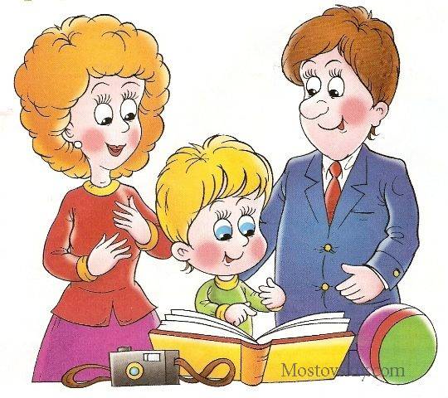

БЕРЕГИТЕ СВОИХ ДЕТЕЙ!

Памятка для родителей - ребенок один дома

ЧТО ДЕЛАТЬ, ЕСЛИ ВЫ ОСТАВЛЯЕТЕ РЕБЕНКА ДОМА ОДНОГО
Предупредите ребенка о том, куда и на какое время уходите. Уберите все лекарства и опасные вещества (уксусную эссенцию, бензин, лекарства, бытовые химикаты и т. п.) в недоступное для детей место. Спрячьте подальше острые, колющие и режущие предметы. Проверьте, чтобы были закрыты окна и балконные двери, особенно если Вы живете на первых этажах здания.
Если в квартире есть сигнальные охранные устройства, включите их. Хорошо дрессированная собака может быть лучшим средством охраны, если получит от Вас команду "Охранять!". Выключите воду, а также все бытовые электроприборы и предупредите ребенка, чтобы он их не включал. Перед уходом из квартиры положите рядом с телефоном справочник с номерами служб экстренной помощи (милиции, скорой помощи, пожарной охраны, службы газа), номером телефона места Вашего нахождения, а также номерами телефонов соседей. Ребенок должен знать свои анкетные данные, адрес, чтобы в случае необходимости сообщить их службам экстренной помощи.
Попросите соседей периодически проверять Ваших детей (это можно сделать и по телефону). Если в Вашей квартире нет телефона, научите ребенка, как связываться с соседями в опасной ситуации (например, постучать металлическим предметом по батарее или в стену).
Предупредите ребенка, чтобы не отвечал незнакомым людям на вопросы по телефону и не открывал входную дверь, не посмотрев в глазок и не спросив, кто пришел.

оставления детей без присмотра
Памятка о недопустимости оставления детей без присмотра

Памятка об ответственности родителей за оставление своих несовершеннолетних детей без присмотра

«За последние месяцы увеличилось количество несчастных случаев с участием детей, которых родители оставляли одних на улице или дома. Дети не всегда осознают опасности, которые их поджидают, поэтому чаще всего несчастные случаи происходят именно с ними.

Так, обязанность родителей осуществлять защиту прав и интересов детей закреплена в ст. 73 Кодекса Республики Беларусь о браке и семье. Родители являются законными представителями своих несовершеннолетних детей и выступают в защиту их прав и законных интересов в отношениях с любыми лицами и организациями, в том числе в судах, без специального полномочия.

Отдел образования, спорта и туризма Брестского райисполкома в очередной раз напоминает о недопустимости оставления малолетних детей одних без присмотра! Родителям необходимо помнить, что за оставление ребенка в опасности предусмотрена уголовная ответственность в соответствии со ст. 159 УК РБ.

Знайте! Согласно части 2 статьи 159 Уголовного кодекса Республики Беларусь «Оставление в опасности» – заведомое оставление без помощи лица, находящегося в опасном для жизни и здоровья состоянии и лишенного возможности принять меры к самосохранению по малолетству, старости, болезни или вследствие своей беспомощности, в случаях, если виновный имел возможность оказать потерпевшему помощь и был обязан о нем заботиться, – наказывается арестом или ограничением свободы на срок до двух лет.

Уважаемые родители! Напоминаем, что ответственность родителей за детей обуславливается обязанностью воспитывать своих детей, заботиться об их физическом и психическом здоровье, а также нравственном развитии».
Ответственность родителей за ненадлежащее содержание детей

Уголовная ответственность за ненадлежащее содержание детей

Статья 159. Уголовного кодекса Республики Беларусь.

Оставление в опасности

1. Неоказание лицу, находящемуся в опасном для жизни состоянии, необходимой и явно не терпящей отлагательства помощи, если она заведомо могла быть оказана виновным без опасности для его жизни или здоровья либо жизни или здоровья других лиц, либо несообщение надлежащим учреждениям или лицам о необходимости оказания помощи –

наказываются общественными работами, или штрафом, или исправительными работами на срок до одного года.

2. Заведомое оставление без помощи лица, находящегося в опасном для жизни и здоровья состоянии и лишенного возможности принять меры к самосохранению по малолетству, старости, заболеванию или вследствие своей беспомощности, в случаях, если виновный имел возможность оказать потерпевшему помощь и был обязан о нем заботиться, –

наказывается арестом или ограничением свободы на срок до двух лет.

3. Заведомое оставление в опасности, совершенное лицом, которое само по неосторожности или с косвенным умыслом поставило потерпевшего в опасное для жизни или здоровья состояние, –

наказывается арестом на срок до шести месяцев или лишением свободы на срок до трех лет.

Рекомендации социального педагога

Рекомендации социального педагога

Уважаемые родители! Каждый из вас желает, чтобы дети, воспитывающиеся в ваших семьях, были здоровыми, благополучными, законопослушными людьми. Напоминаем вам простые правила, выполняя которые вы сможете предупредить негативное влияние на детей, предостеречь их от попадания в круг преступников, наркоманов, токсикоманов и алкоголиков:
Постоянно обращайте внимание на ответственное отношение к сохранности личных вещей, в том числе мобильных телефонов, велосипедов.
Требуйте от своих детей ношения в темное время суток световозвращающих элементов (фликеров). Жизнь и здоровье детей гораздо дороже стоимости фликера. Объясняйте детям, что при переходе проезжей части необходимо быть максимально внимательным и начинать переход только после остановки транспорта. Не думайте, что беда приходит в семьи только других людей…
Не допускайте бесцельного, бесконтрольного времяпровождения детей на улице. Рано или поздно это приведет к совершению правонарушений. В любой момент времени вы должны знать где, с кем находится ваш ребенок, чем занимается. Круг общения своего сына либо дочери вы должны знать с именами и фамилиями, адресами и телефонами.
Не допускайте нахождения ребенка вне дома в позднее время суток и в ночное время. Если сын или дочь отпрашиваются переночевать у друзей либо знакомых, будьте уверены, что ничего хорошего от этого вам ждать не придется. Как правило, в таких ситуациях ваш ребенок намерен бесконтрольно и весело провести время. Большая часть преступлений подростками совершаются именно в позднее и ночное время, кроме того, ваши дети сами могут стать жертвой преступления.
Организуйте посещение ребенком кружка либо секции по интересам.
Контролируйте выполнение ребенком домашних заданий, обязательно посещайте родительские собрания, поддерживайте связь с классным руководителем.
Больше общайтесь с ребенком о его делах, проблемах, успехах и неудачах, о взаимоотношениях со сверстниками, в том числе в учебном заведении и по месту жительства.
Ваши дети должны четко понимать, что вы крайне отрицательно относитесь к употреблению алкоголя в несовершеннолетнем возрасте, регулярно напоминайте им об этом. Не вздумайте наливать им алкогольные напитки, в том числе на праздники. Если же вы это делаете, то сами способствуете «воспитанию» будущего алкоголика.

В соответствии со ст.17.3 КоАП РБ распитие в общественных местах алкогольных, слабоалкогольных напитков и пива, либо появление в пьяном виде, оскорбляющем человеческое достоинство и нравственность, влечет наложение штрафа в размере до 8 базовых величин. Если вашему ребенку не исполнилось 16 лет, то по ст.9.4 КоАП РБ штраф накладывается на родителей в размере до 10 базовых величин.
Если вы позволяете ребенку курить либо «закрываете на это глаза», то вы рискуете, что кроме проблем со здоровьем, ребенок в будущем приобретет и другие вредные привычки, такие как употребление алкоголя, токсических веществ, наркотиков.

Кроме того, на основании ст.17.9 КоАП РБ курение в местах, где оно в соответствии с законодательством запрещено, в том числе в учебных заведениях и на их территории, влечет наложение штрафа до 4 базовых величин, если же вашим детям не исполнилось 16 лет, то по ст.9.4 КоАП РБ штраф накладывается на родителей в размере до 10 базовых величин.

10. Помните, что самый главный и решающий фактор в воспитании ребенка – это личное поведение и образ жизни его родителей. Будьте достойным примером для своих детей!

